MOUVEMENT DE TRANSLATION

OBJECTIFS

- Définir les différents types de mouvement de translation.
- Déterminer le champ des vecteurs vitesse et accélération
- Etudier plus particulièrement le mouvement de translation rectiligne :
  - définir les vecteurs position, vitesse et accélération
  - étudier le mouvement rectiligne uniforme
  - étudier le mouvement rectiligne uniformément varié

PREREQUIS

- Position et mouvement d’un solide.
- Vecteurs vitesse et accélération.

DEFINITION

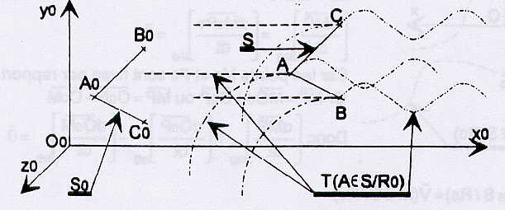
Différentes types de mouvements de translation :
: ………………………….
: ………………………….
: …………………………..

Un solide S est animé d’un mouvement de translation par rapport à un solide de référence S₀ si deux droites AB et AC non parallèles appartenant à S restent respectivement parallèles à deux droites A₀B₀ et A₀C₀ appartenant à S₀ .

Tous les points du solide S ont des trajectoires identiques qui se déduisent les unes des autres par translation.

Deux cas particuliers :
- La trajectoire des points est un arc de cercle ➔ la translation est : ………………………………..
- La trajectoire des points est une droite ➔ la translation est :………………………………………

VECTEUR POSITION

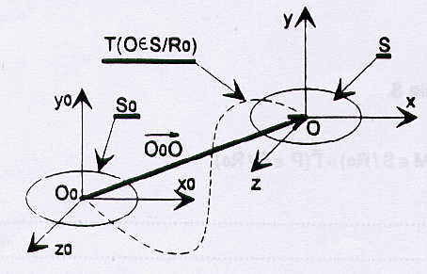
Un repère de référence R₀(O₀,x₀,y₀,z₀) est lié au solide S₀. Un repère R(O,x,y,z) est lié au solide mobile S. Il est commode de choisir ce repère parallèle au repère R₀ puisqu’ils resteront pendant tout le mouvement.

La position du solide S sera connue si la position d’un de ses points est connue, de préférence celle du point O :
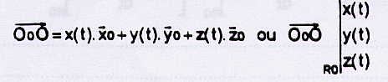

VECTEUR VITESSE

Rappel :
A l’instant t, le vecteur vitesse d’un point M appartenant à un solide S en mouvement par rapport à un repère R₀ est obtenu en dérivant son vecteur position par rapport au temps dans le repère R₀ :
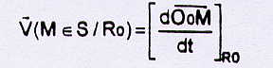

A l’instant t, le vecteur vitesse £V (M Є S/R₀ ) est tel que :
- ……………………………………………………………………………………………………….
- ……………………………………………………………………………………………………….
- ……………………………………………………………………………………………………….
- ………………………………………………………………………………………………………

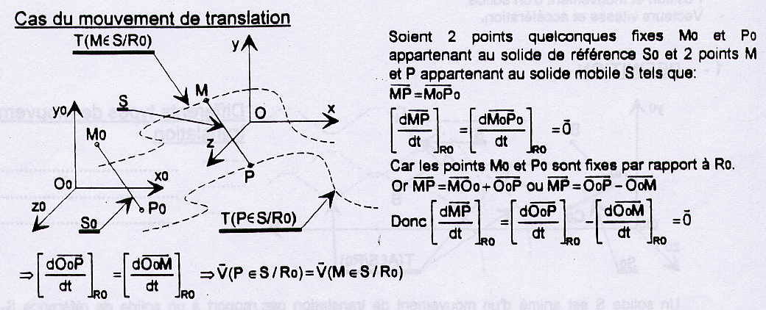

………………………………………………………………………………………………………………………………………………………………………………………………………………………………………………………………………………………………………………………………………………

VECTEUR ACCELERATION

Rappel :
A l’instant t, le vecteur accélération du point M appartenant à un solide S en mouvement par rapport à un repère R₀ est obtenu en dérivant son vecteur vitesse par rapport au temps dans le repère R₀ :

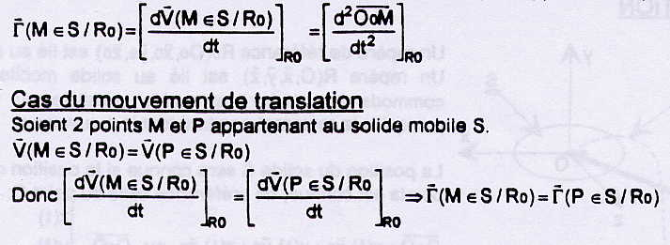

………………………………………………………………………………………………………….
………………………………………………………………………………………………………….
………………………………………………………………………………………………………….

CAS PARTICULIER DU MOUVEMENT DE TRANSLATION RECTILIGNE

5.1 – Vecteur position

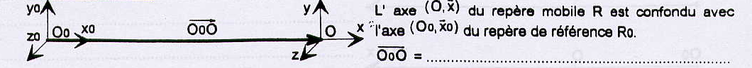

5.2 – Vecteur vitesse

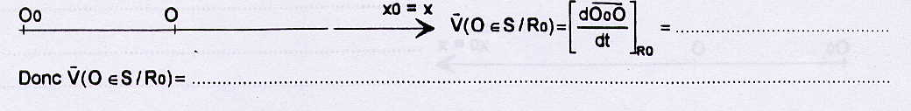
A l’instant t, le vecteur vitesse £V (O Є S/R₀ ) est tel que :
- ……………………………………………………………………………………………………….
- ……………………………………………………………………………………………………….
- ……………………………………………………………………………………………………….
- ………………………………………………………………………………………………………

5.3 – Vecteur accélération

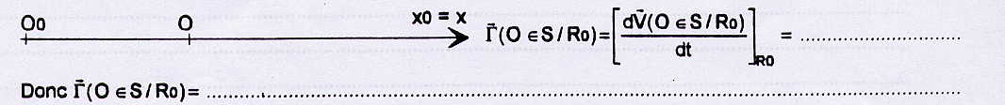

A l’instant t, le vecteur vitesse £Γ (O Є S/R₀ ) est tel que :
- ……………………………………………………………………………………………………….
- ……………………………………………………………………………………………………….
- ……………………………………………………………………………………………………….
- ………………………………………………………………………………………………………

5.4 – Mouvement rectiligne uniforme : MRU

C’est un mouvement de translation rectiligne à vitesse constante :
v(t) = v = cte => x’(t) = v
Donc x(t) = ……………………………………………………………………………………….
γ = …………………………………………………………………………………………………

5.5 – Mouvement rectiligne uniformément varié : MRUV

C’est un mouvement de translation rectiligne à accélération constante :
γ = cte => v’(t) = γ
Donc v(t) = ……………………………………………………………………………………….
Or x’(t) = v(t)
Donc x(t) = ……………………………………………………………………………………….

Quatre cas possibles
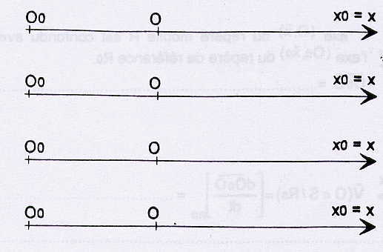
…………………………………………………………………………………………………………………………………………………………………………………………………………………………………………………………………………………………………………………………………………………………………………………………………………………………………………………………………………………………………………………………………………………………………………………………………………………………………………………………………………………………

Relation indépendante du temps entre l’abscisse x, la vitesse v et l’accélération γ :
………………………………………………………………………………………………………………………………………………………………………………………………………………………………………………………………………………………………………………………………………………………………………………………………………………………………………………………………………………………………………………………………………………………………………………………………………………………………………………………………………………………………………………………………………………………………………………………………………………………………………………………………………………………………………………………………………………………………………………………………………………………………………………………………………………………………………………………………………………………………………………………………………………………………………………………………………………………………………………………………….

